Федеральное государственное образовательное бюджетное

учреждение высшего образования

**«Финансовый университет при Правительстве Российской Федерации»**

**(Финансовый университет)**

Колледж информатики и программирования

**ОТЧЁТ**

**По лабораторной работе №4**

Вариант 7

Студент: Прицепа Илана Александровна

Дисциплина/Профессиональный модуль: Компьютерные сети

Выполнила студентка

Группы: 2ИСИП-321

Преподаватель

Сибирев И.В.

Оценка за работу :_______

**Москва – 2023г.**

**Лабораторная работа №4**

**Цель работы:**

1. Изучение вопросов адресации в ИКСС;
2. Изучение алгоритмов разбиения локальной сети на подсети;
3. Выполнение разбиения локальной сети с заданными IP-адресом и маской подсети на подсети.

**Ход работы:**

1. Для заданного в табл.1 IP-адреса локальной сети произвести её разбиение на подсети для отделов компании, табл.2 в соответствии с требованием – каждый отдел должен иметь свою подсеть; 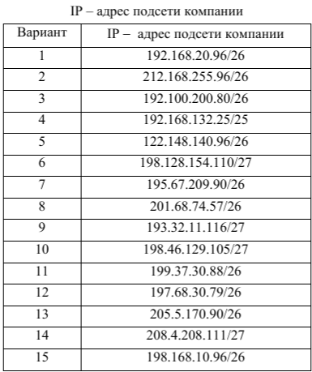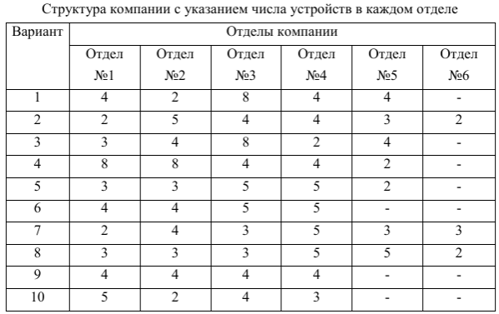
2. Представить графически диаграмму разбиения подсети организации на сегменты, принадлежащие её отделам;
3. Представить рассчитанные диапазоны IP-адресов для отделов компании в таблице.

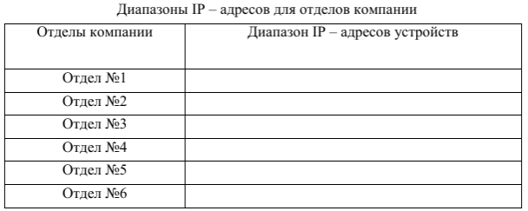

1. Представить в таблице список IP-адресов для отделов компании с указанием статуса каждого IP-адреса.

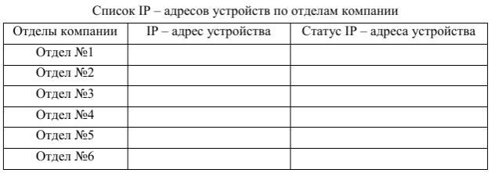

1. Сделать вывод по результатам решения задачи разбиения заданной подсети на сегменты.

**Задание:**

1. IP-адрес подсети компании: 195.67.209.90/26

Двадцать шестая маска позволяет использовать 64 IP-адреса.

В первом отделе 2 устройства, во втором – 4, в третьем – 3, в четвёртом – 5, в пятом – 3, в шестом –3.

Учтём также адрес сегмента, широковещательный адрес и адрес шлюза.

N1 = 2 + 3 = 5 – для первого отдела необходимо 8 IP-адресов

N2 = 4 + 3 = 7 – для второго отдела необходимо 8 IP-адресов

N3 = 3 + 3 = 6 – для третьего отдела необходимо 8 IP-адресов

N4 = 5 + 3 = 8 – для четвёртого отдела необходимо 8 IP-адресов

N5 = 3 + 3 = 6 – для пятого отдела необходимо 8 IP-адресов

N6 = 3 + 3 = 6 – для шестого отдела необходимо 8 IP-адресов

Разбиение сети:

64 IP-адреса разделим пополам

Два сегмента по 32 IP-адреса разделим пополам

Все сегменты по 16 IP-адресов разделим пополам

У нас получится шесть сегментов по 8 IP-адресов и один сегмент на 16 IP-адресов.

Выделив такие подсети каждому отделу, всем будет хватать IP-адресов, а также останется незадействованный сегмент (заглушка).

1. Графическая диаграмма разбиения подсети организации на сегменты

|  |  |  |  |  |  |  |
| --- | --- | --- | --- | --- | --- | --- |
| 8 | 8 | 8 | 8 | 8 | 8 | 16 |
| 1-й отдел | 2-й отдел | 3-й отдел | 4-й отдел | 5-й отдел | 6-й отдел | Заглушка |
| 64  65-70  71 | 72  73-78  79 | 80  81-86 87 | 88  89-94  95 | 96  97-102  103 | 104  105-110  111 | 112  113-126  127 |

1. Рассчитанные диапазоны IP-адресов

|  |  |
| --- | --- |
| Отделы компании | Диапазоны IP-адресов устройств |
| Отдел №1 | 195.67.209.65- 195.67.209.70 |
| Отдел №2 | 195.67.209.73 - 195.67.209.78 |
| Отдел №3 | 195.67.209.81 - 195.67.209.86 |
| Отдел №4 | 195.67.209.89 - 195.67.209.94 |
| Отдел №5 | 195.67.209.97 - 195.67.209.102 |
| Отдел №6 | 195.67.209.105 - 195.67.209.110 |

1. Список IP-адресов с указанием статуса

|  |  |  |
| --- | --- | --- |
| Отделы компании | IP-адреса устройств | Статус IP-адреса устройства |
| Отдел №1 | 195.67.209.65  195.67.209.66  195.67.209.67  195.67.209.68  195.67.209.69  195.67.209.70 | Используется  Используется  Зарезервирован Зарезервирован  Зарезервирован  Зарезервирован |
| Отдел №2 | 195.67.209.73  195.67.209.74  195.67.209.75  195.67.209.76  195.67.209.77  195.67.209.78 | Используется  Используется  Используется  Используется  Зарезервирован  Зарезервирован |
| Отдел №3 | 195.67.209.81  195.67.209.82  195.67.209.83  195.67.209.84  195.67.209.85  195.67.209.86 | Используется  Используется  Используется  Зарезервирован  Зарезервирован  Зарезервирован |
| Отдел №4 | 195.67.209.89  195.67.209.90  195.67.209.91  195.67.209.92  195.67.209.93  195.67.209.94 | Используется  Используется  Используется  Используется  Используется  Зарезервирован |
| Отдел №5 | 195.67.209.97  195.67.209.98  195.67.209.99  195.67.209.100  195.67.209.101  195.67.209.102 | Используется  Используется  Используется  Зарезервирован  Зарезервирован  Зарезервирован |
| Отдел №6 | 195.67.209.105  195.67.209.106  195.67.209.107  195.67.209.108  195.67.209.109  195.67.209.110 | Используется  Используется  Используется  Зарезервирован  Зарезервирован  Зарезервирован |

Вывод:

В данной лабораторной работы я изучила алгоритм разбиения локальной на подсети и выполнила разбиение локальной сети с заданными IP-адресом и маской подсети на подсети.